DESENVOLVIMENTO DO MERCADO NACIONAL
Todas as empresas têm por objetivo alcançar o sucesso que consiste em maximizar o lucro com menor custo, e tentar ser líder no mercado onde ópera.
Para alcançar este objetivo, as empresas tentam definir estratégia que permitam oferecer serviços e/ ou produto de melhor qualidade.
A evolução competitiva a longo prazo de qualquer organização depende por isso da correta formulação e implementação do pensamento e visão estratégico.
Em termos económico, vejamos o novo contorno que terá o nosso mercado de telecomunicação.
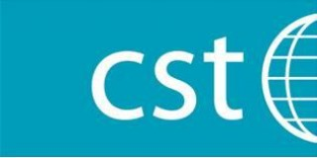
CST, Empresa pioneira no mercado santomense, fundada em 1 de janeiro de 1990, vem desencadeando as suas operações no mercado de concorrência imperfeita, não estando preocupados com os consumidores que encontram-se de mãos atadas sem opção de escolhas face aos preços dos produtos.
Política de marketing da CST face as necessidades dos consumidores é insatisfatória.
Hoje a CST é líder do mercado nacional face ao monopólio desencadeado, volume de vendas, etc.
Depois de vários anos de monopólio, prever-se-á o mercado de concorrência.
Com a possível entrada da empresa de Telecomunicação Angolana UNITEL, esperamos que seja possível a diversificação do mercado nacional nos serviços de telecomunicações colocando um término no monopólio da CST.
Espera-se que as forças do mercado funcionem perfeitamente com a entrada da nova empresa de Telecomunicações, e que os benefícios suplementares da diversificação satisfaçam as necessidades dos consumidores, e que a concorrência perfeita traga maior alavancagem ao mercado e impulsione o desenvolvimento da economia nacional.
POR: WADIRLUCHTTER PIRES
Privatização ou não da única empresa de Água e Eletricidade EMAE?
A única empresa a operar no solo santomense, com vários anos de experiencia no fornecimento de Água e Energia ao povo de S. Tomé e Príncipe, EMAE, face a diversos constrangimentos sobre tudo de ordem financeiro, nos últimos tempos tem deixado muito a desejar quanto a fornecimento dos seus serviços, considerados básicos numa sociedade, tendo em conta a fraca produção.
A família são-tomense é passível a sucessivos cortes energéticos, escassez de água nalgumas localidades do território nacional, e outros problemas que vêm deixando a população ao relento, não obstante serem sujeitos a pagamentos elevadíssimos das faturas emitida por esta empresa.
A Empresa de Água e Energia (EMAE) é uma empresa deficitária e parece não haver solução imediata, afirmou o ministro dos Recursos Naturais, Osvaldo Abreu.
«Nós, os dirigentes políticos, não temos sido capazes de gerir e fornecer energia de forma sustentável para a população, daí o pedido de desculpas», frisou Osvaldo Abreu, dizendo que a solução não foi fácil no passado e continua a ser difícil e que a empresa de eletricidade é deficitária.
No bajular deste dossiê, fica a questão: Privatiza ou não privatiza?
Haverá empresas privadas interessadas na gestão da EMAE?
Sendo a EMAE detentora do monopólio neste segmento de mercado já a vários anos vem mostrando fracasso e problemas de gestão dos recursos disponíveis, deixando de se adequar às necessidades dos consumidores.
De acordo com a teoria do ciclo de vida das organizações, as vendas e as produções de uma organização atravessam quatro fases ao longo do tempo: Introdução, Crescimento, Maturidade e Declínio; será que a EMAE está conhecendo o seu declínio?
A privatização da EMAE não renderia uns milhões de dobras ao cofre do estado? 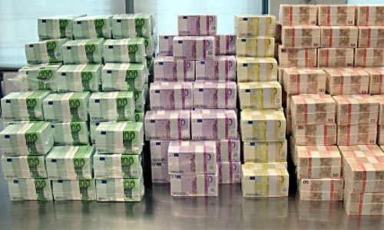
Se a estratégia do governo não passa pela privatização da EMAE, qual é o plano estratégico que o governo está desencadeando para tirar a EMAE do buraco e para quando o sucesso sustentado e a satisfação dos consumidores?
POR: WADIRLUCHTTER PIRES

